Evenement lentemarkt: 02-04-2023
JSO_330_LL_23

Burgemeester en Wethouders van de gemeente Wageningen,
Overwegingen ten aanzien van het besluit
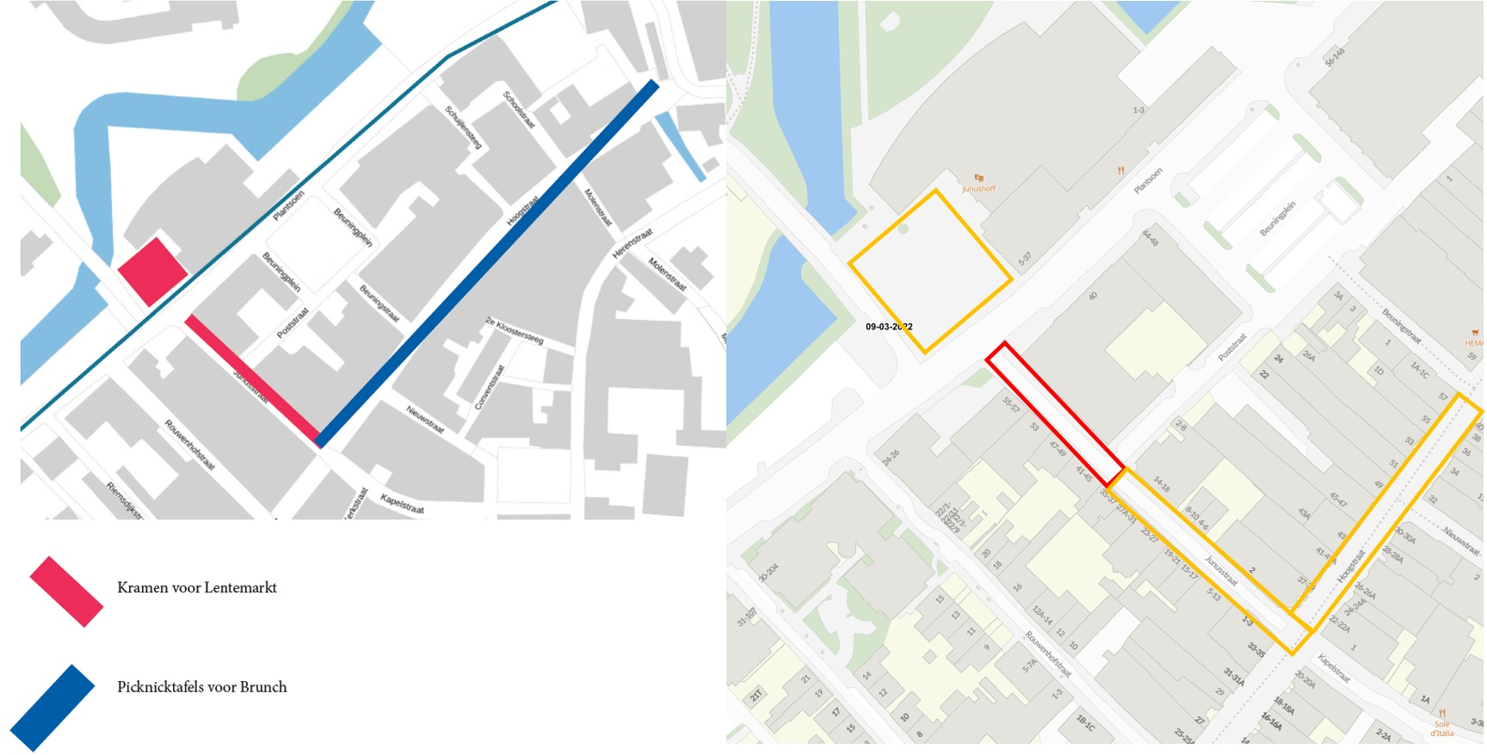
In de afbeelding hierboven is links te zien waar de kramen en picknicktafels komen te staan op zondag 2 april 2023 van 10:00 uur tot en met 18:30 uur tijdens de lentemarkt. De rechter afbeelding geeft doormiddel van het rode gebied aan waar parkeren op deze dag verboden is. In de gele gebieden is parkeren al verboden.
Bevoegdheid:
Artikel 18, eerste lid, onder d, van de Wegenverkeerswet 1994.
Grondslag:
Artikel 15 Wegenverkeerswet en artikel 12 BABW.
Krachtens artikel 15 lid 1 van de Wegenverkeerswet 1994 dient er een verkeersbesluit te worden genomen voor de plaatsing van de in artikel 12 van het Besluit administratieve bepalingen inzake het wegverkeer opgenomen verkeerstekens, evenals voor onderborden voor zover daardoor een gebod of verbod ontstaat of wordt gewijzigd.
Aanleiding en belangen:
Aanleiding:
De aanleiding is de jaarlijkse lentemarkt. Deze wordt dit jaar op zondag 2 april 2023 gehouden van 10:00 uur tot en met 18:30 uur. Vorig jaar werd de lentemarkt op het raadhuisplein gehouden, vandaar dat er een nieuw verkeersbesluit hiervoor opgesteld moet worden.
Belangen:
Aan dit verkeersbesluit liggen de volgende belangen, als bedoeld in artikel 2 van de Wegenverkeerswet 1994, ten grondslag:
- het verzekeren van de veiligheid op de weg;
- het beschermen van weggebruikers en passagiers;
Politieadvies
In overeenstemming met artikel 24 van het Besluit administratieve bepalingen inzake het wegverkeer is er overleg geweest met de gemandateerde van de politie, eenheid Oost Nederland, district Gelderland-Midden. De politie heeft positief geadviseerd.

BESLUIT
Het college heeft besloten tot het plaatsen van de volgende borden uit Bijlage 1 van het Reglement verkeersregels en verkeerstekens 1990:
1. De borden C1 (Gesloten in beide richtingen voor voertuigen, ruiters en geleiders van rij- of trekdieren of vee) op 2 april 2023 om 00:00 uur op de straten:
- Junusstraat;
- Poststraat;
- Kapelstraat (hoek Vijzelstraat Salverdaplein);
2. Het bord E4 (parkeergelegenheid) met onderbord met tekst: "uitgezonderd zo 02-04-2022 van 10:00 tot en met 18:30 uur" op de straat:
- Poststraat;
3. Het verwijderen van bovengenoemde borden op 2 april 2023 om 21:00 uur (of eerder als het evenement voorbij is en de straat weer schoon).

Wageningen, 24-03-2023
Burgemeester en wethouders van Wageningen
Namens deze,
ing. L.Lansky
Junior Verkeerskundige

Mededelingen
Bezwaar- of beroepsclausule
Bezwaarmogelijkheid
Bent u het niet met dit besluit eens? Dan willen wij u vragen om eerst telefonisch contact met ons op te nemen via 0317 - 49 29 11. We kunnen met u samen het besluit dan doornemen en uw eventuele vragen en opmerkingen bespreken. Wilt u na dit gesprek toch bezwaar maken? Zorg dan dat u binnen 6 weken na de publicatiedatum in de Staatscourant een bezwaarschrift ingediend heeft t.a.v. burgemeester en wethouders van de gemeente Wageningen. Daarmee voorkomt u dat we uw bezwaarschrift niet meer in behandeling kunnen nemen, omdat het te laat binnen is.
Het bezwaarschrift dient te zijn ondertekend en tenminste te bevatten: uw naam en adres, de dagtekening, een omschrijving van het besluit waartegen uw bezwaar is gericht en de gronden van uw bezwaar. Wanneer u zich laat vertegenwoordigen of gebruik maakt van een gemachtigde, verzoeken wij u tevens te vermelden de naam en het adres van deze persoon. Wanneer voor het indienen van een gemachtigde die niet advocaat is, gebruik wordt gemaakt, verdient het aanbeveling de machtiging direct bij te sluiten. Het bezwaarschrift kunt u ook digitaal indienen, met behulp van uw DigiD, op Externe link:Externe link:https://www.wageningen.nl/Bestuur/Beleid_en_regelgeving/Bezwaarschrift_indienen.
Voorlopige voorziening
Dit besluit geldt ook tijdens de bezwaarprocedure. Als u wilt dat het besluit niet meteen ingaat, kunt u om een voorlopige voorziening vragen bij de rechtbank. Dat is een voorlopige beslissing om een bepaalde handeling uit te stellen of juist door te laten gaan. Dit kan alleen als u al een bezwaarschrift heeft ingediend. Een voorlopige voorziening vraagt u aan bij de voorzieningenrechter van de Rechtbank Gelderland, afdeling Bestuursrecht, o.v.v. voorlopige voorzieningen, Postbus 9030, 6800 EM Arnhem. U kunt het verzoek om voorlopige voorziening ook digitaal indienen, met behulp van uw DigiD, via Externe link:Externe link:https://loket.rechtspraak.nl/Burgers/Digitaal%20procederen/33. Meer informatie vindt u op deze site.
Kosten
Aan het indienen van een voorlopige voorziening zijn kosten (griffierecht) verbonden. Deze kunt u vinden op:Externe link:Externe link: https://www.rechtspraak.nl/Uw-Situatie/Onderwerpen/Kosten-rechtszaak/Griffierecht/Paginas/Griffierecht-bestuursrecht.aspx

